**Manual de usuarios**

**Maestro**

Registro:

1. Hacer clic en el botón “Registrar” de la página inicial.

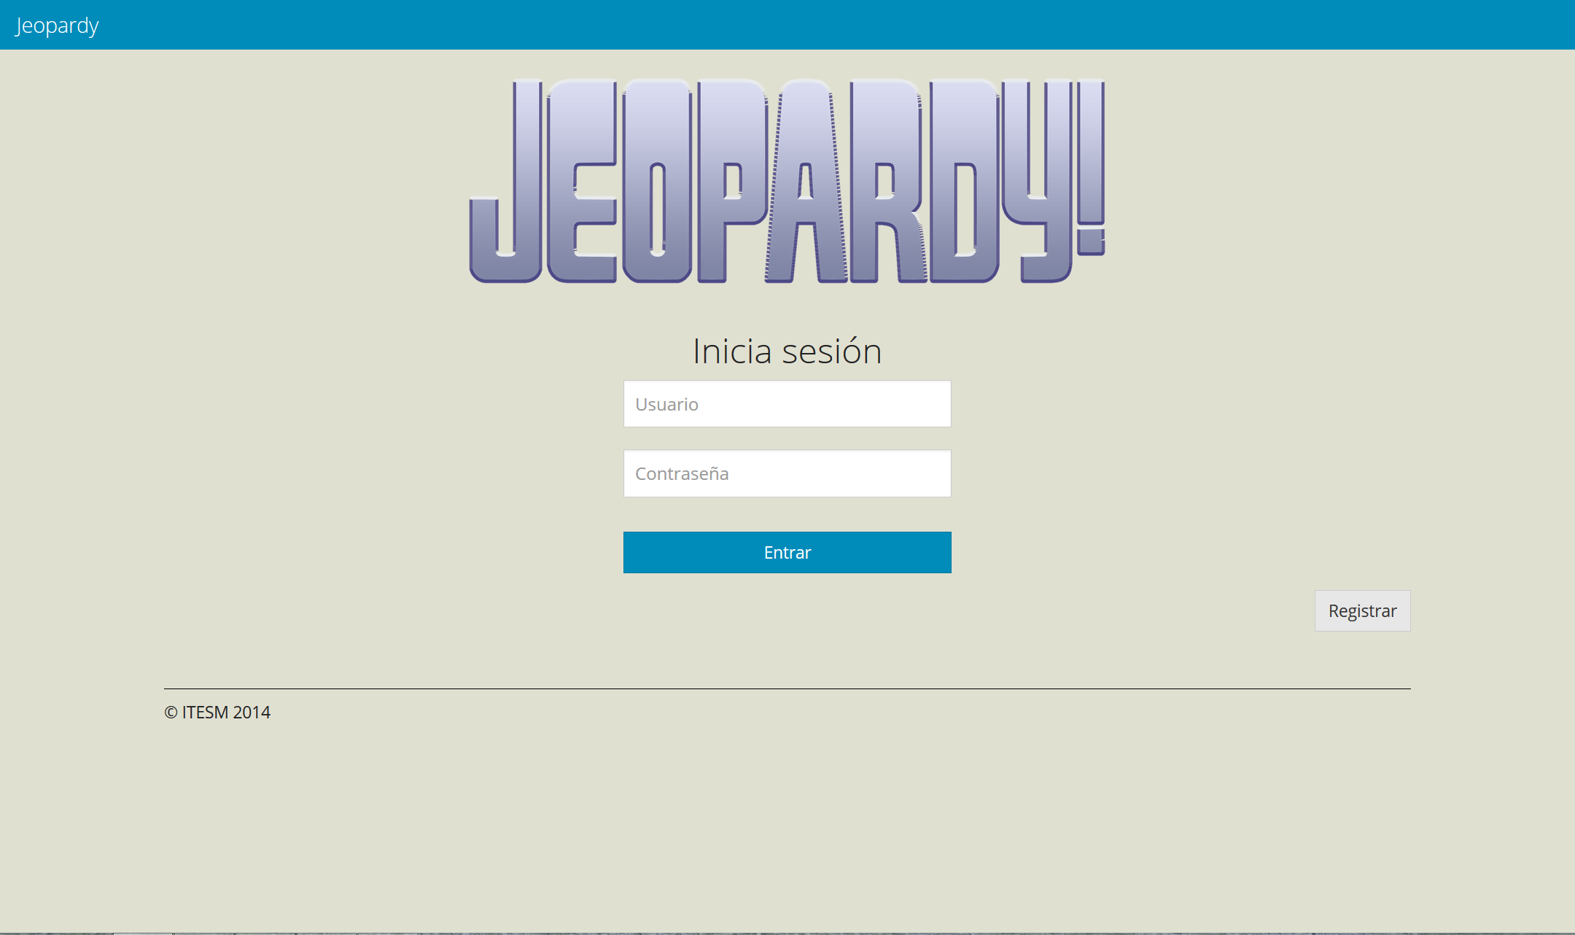

2. Seleccionar “Maestro” como tipo de usuario y dar clic en “Enviar”.

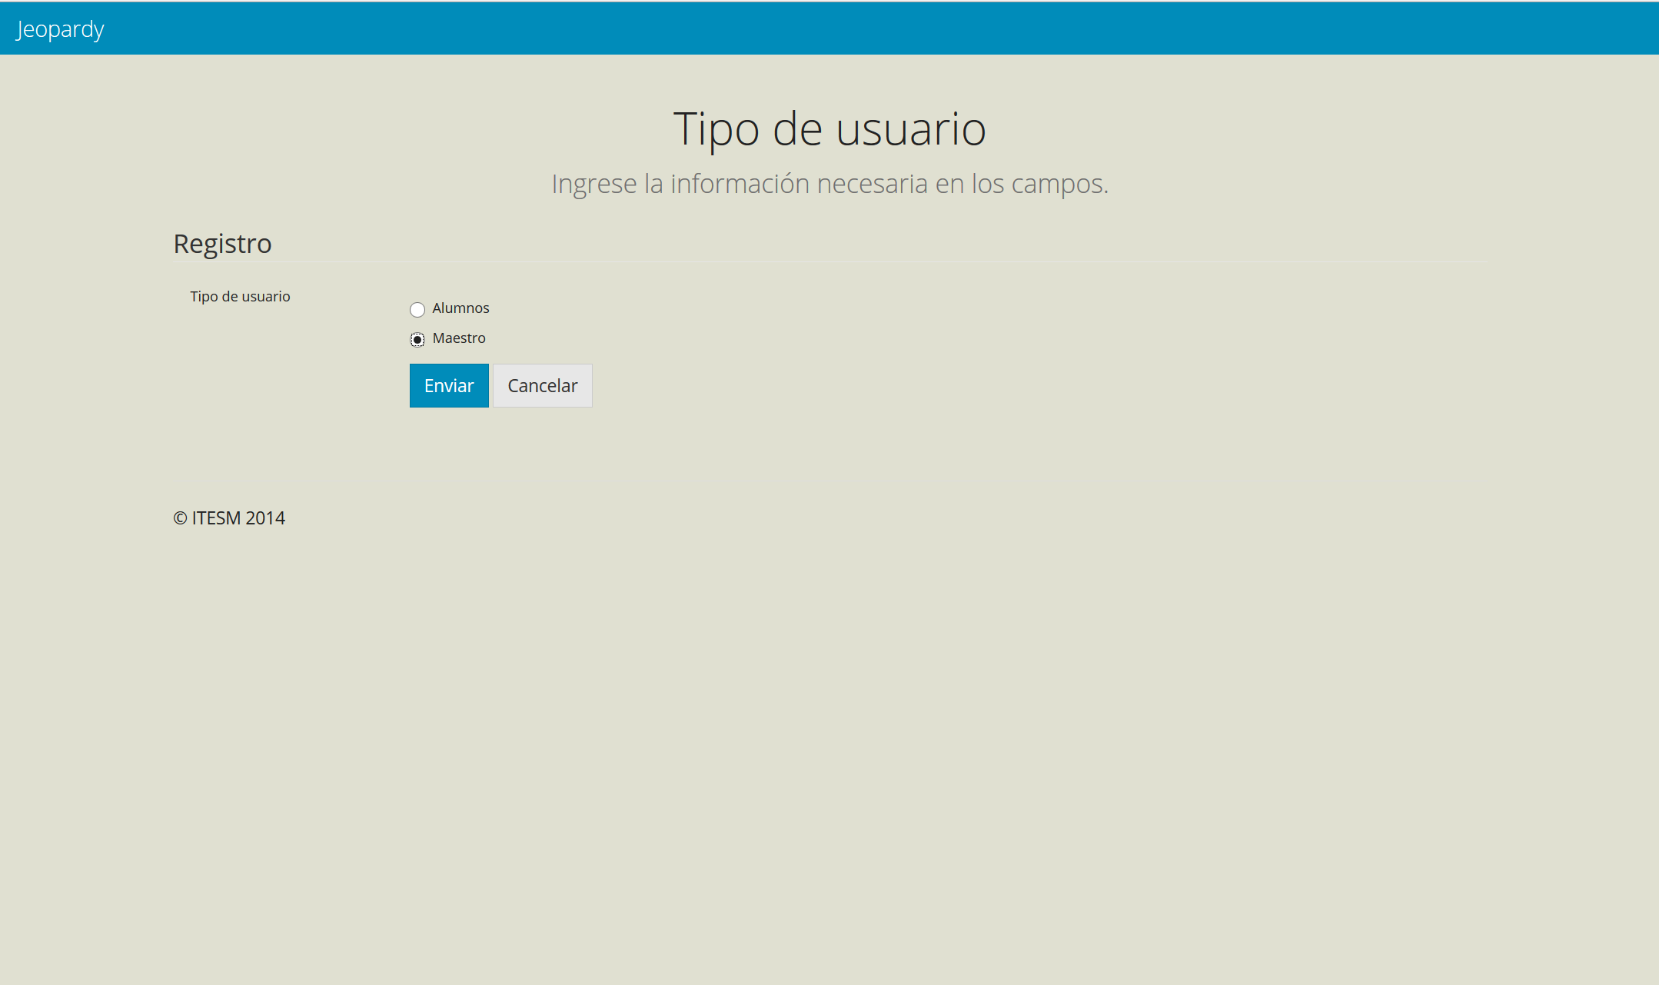

2

1

3. Llenar los datos que se piden con un nombre de usuario único y dar clic en “Enviar”.

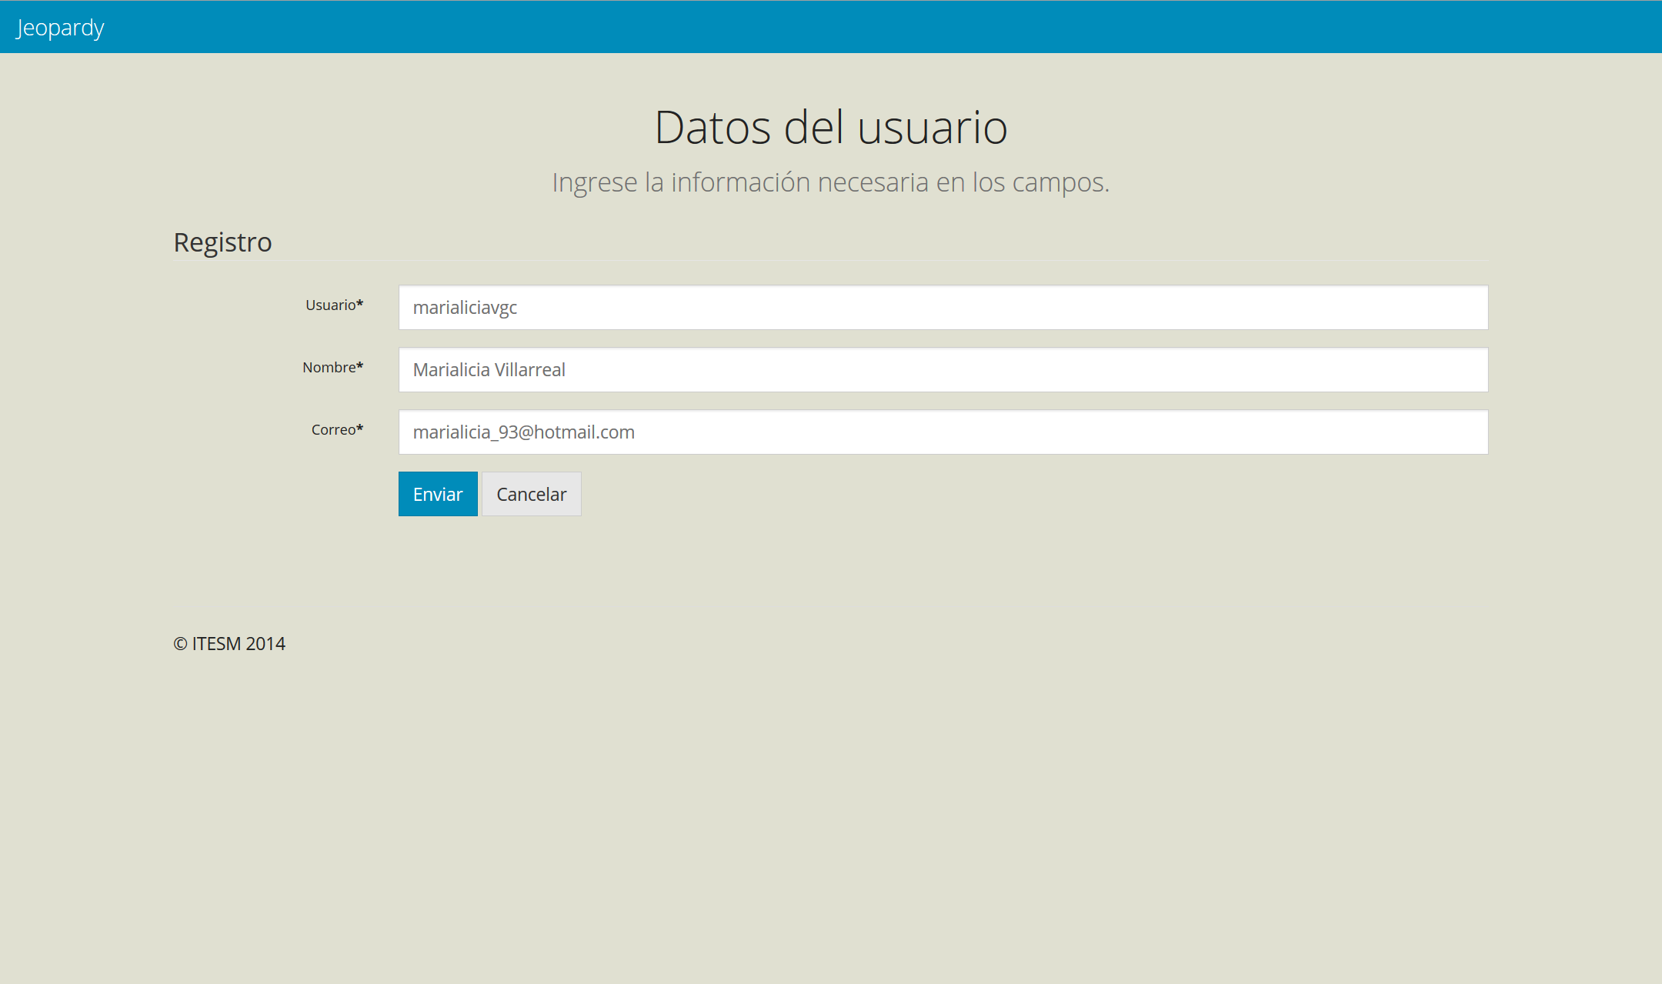

4. Aparece un mensaje “Se ha enviado un correo con una clave temporal”, dar clic en “Aceptar”.

5. Revisar el correo electrónico que se ingresó para conocer la contraseña temporal.

Inicio de sesión:

1. Ingresar el nombre de usuario y contraseña correctos, y posteriormente hacer clic en “Enviar”.

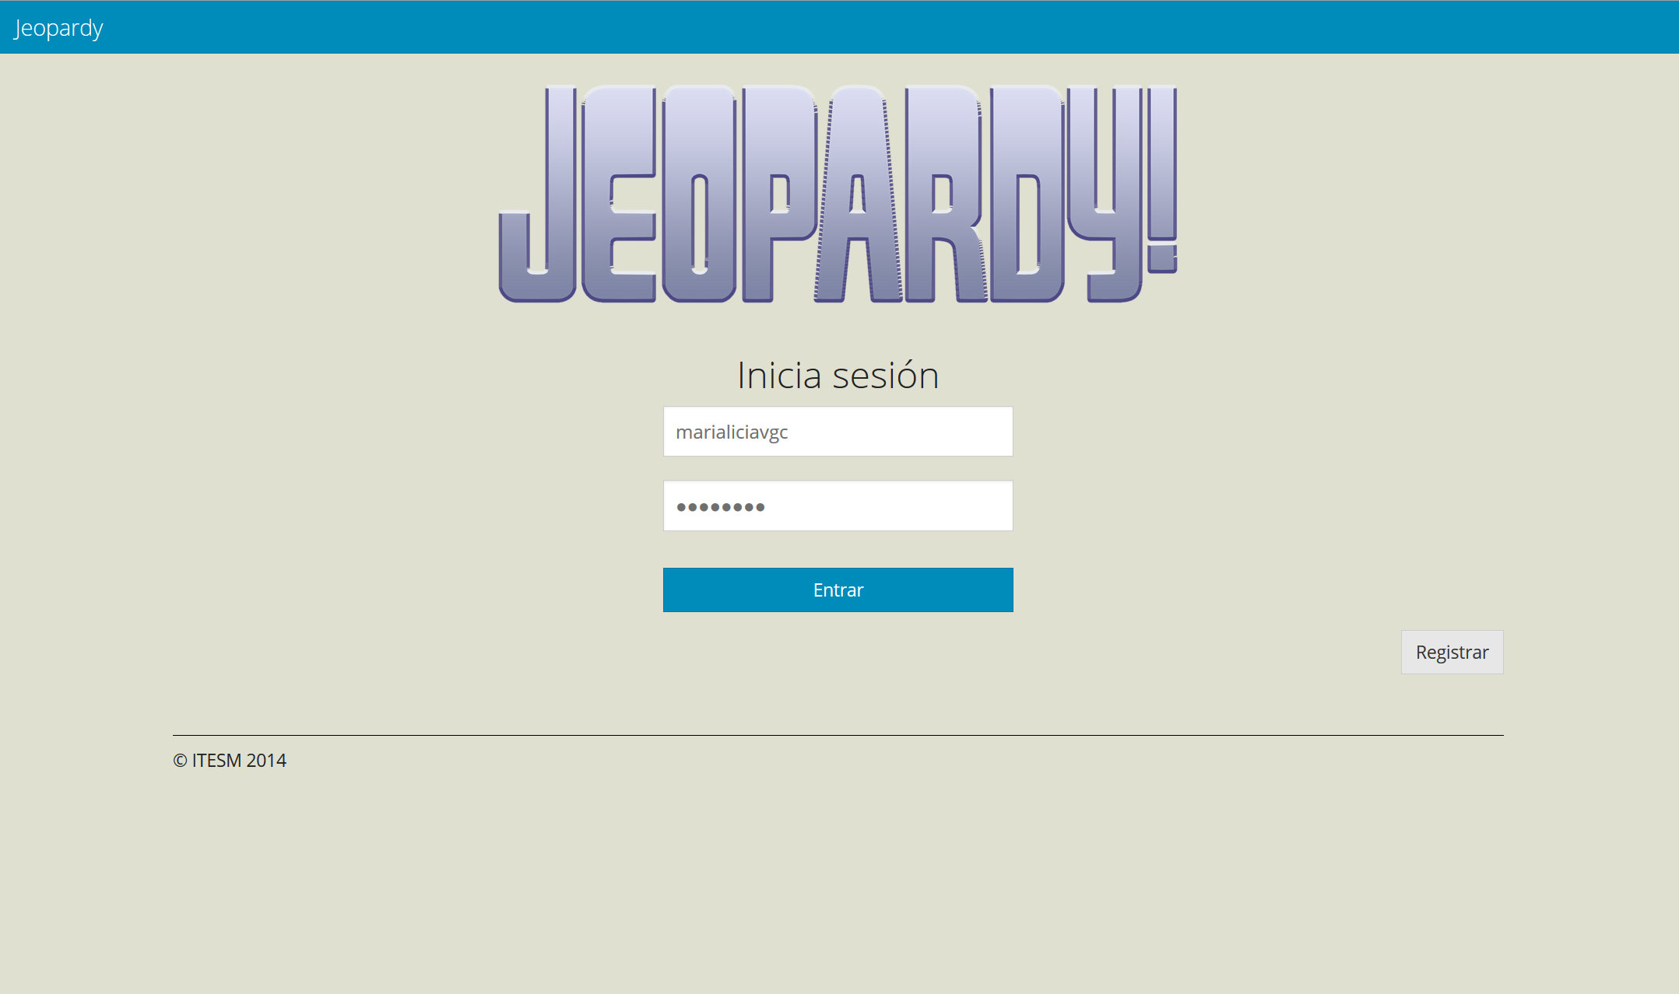

Nota: Solamente se tendrá tres oportunidades para ingresar la contraseña correcta. Si después del tercer intento, la contraseña no se escribió correctamente, se bloqueará permanentemente la cuenta.

2. Si es la primera vez que se ingresa, se pedirá que cambie su contraseña. De ser así se ingresa una nueva contraseña, escribiendo la misma en los dos campos y se da clic en “Enviar” para que se guarde la nueva contraseña. Posteriormente aparecerá un mensaje de que se ha guardado correctamente y se mostrará el menú inicial.

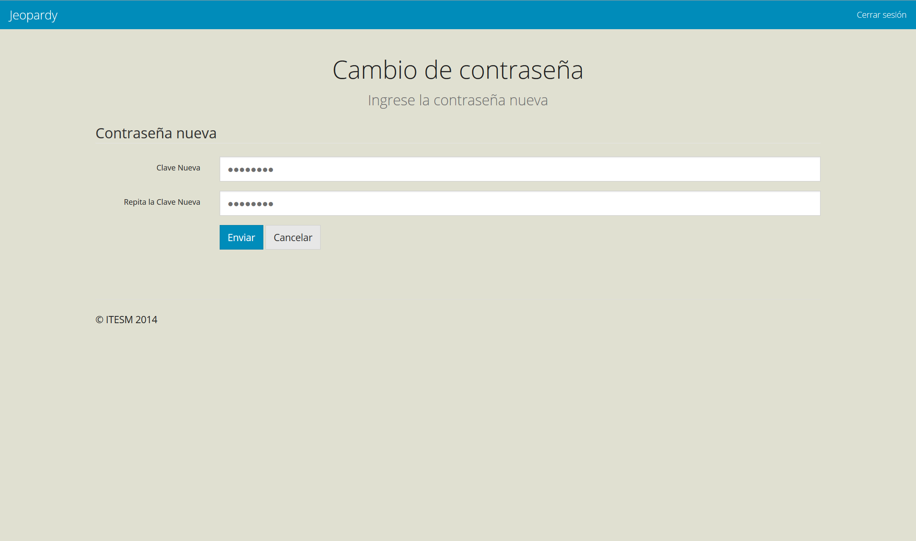

3. Si no es la primera vez que ingresa en la cuenta, la primera pantalla que aparecerá será la del menú inicial.

4. En caso de que la nueva contraseña no coincida, se mostrará un mensaje de error y se pedirá volver a escribir la nueva contraseña correctamente en ambos campos.

5. Si se oprime el botón de “Cancelar” o “Cerrar sesión”, se saldrá a la pantalla inicial de la aplicación sin guardar los cambios.

Clases:

1. Para crear, modificar o eliminar clases, hacer clic en la opción de “Clases” del menú inicial.

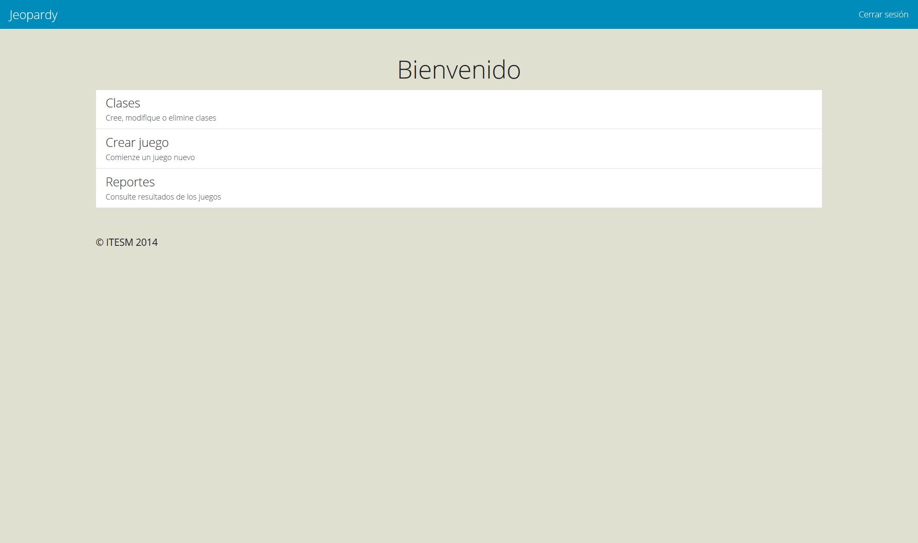

2. Aparecerá una lista con las clases inscritas que se tienen.

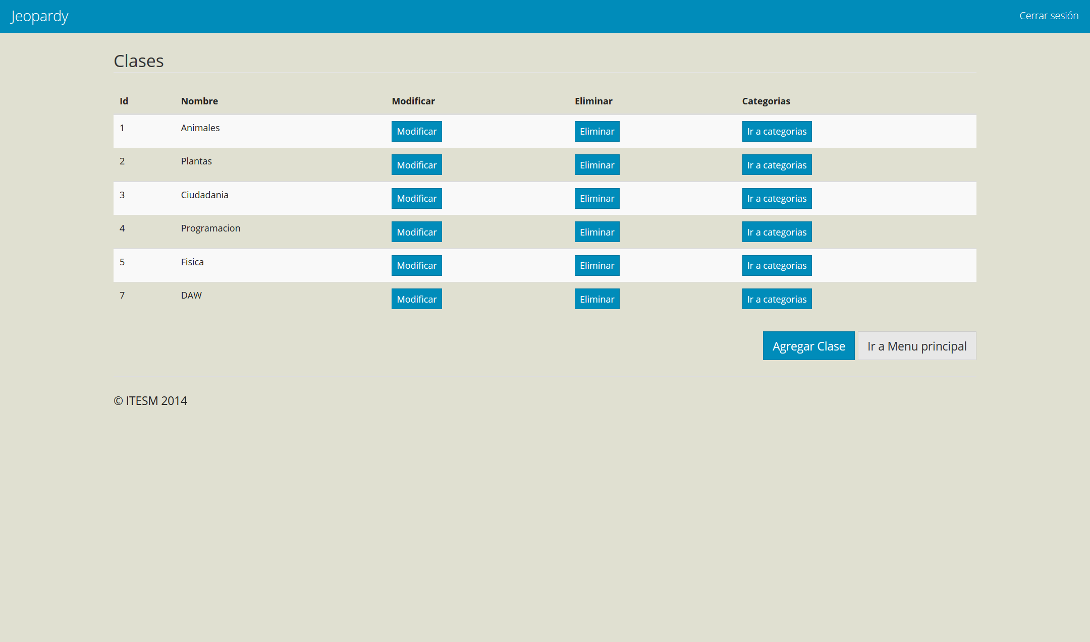

3. Para agregar una nueva clase, hacer clic en “Agregar Clase”, llenar el dato que se pide, y dar clic en “Aceptar”.

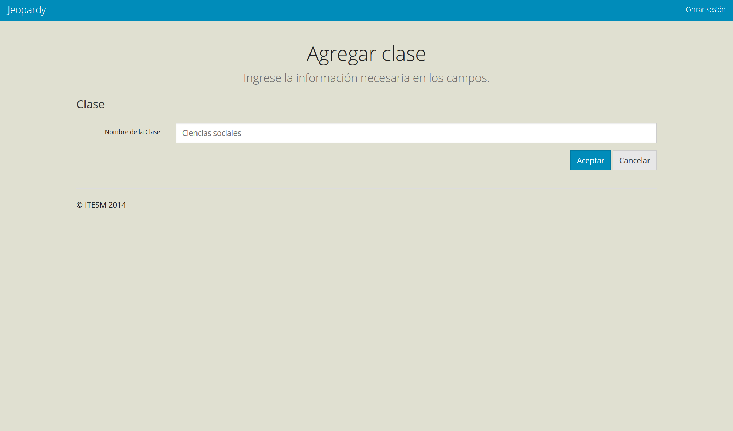

4. Para modificar una clase, dar clic en “Modificar” a la que se desea de la lista de clases, hacer las modificaciones necesarias y dar clic en “Aceptar”.

5. Para eliminar una clase, dar clic en “Eliminar” a la que se desea de la lista de clases y esta desaparecerá permanentemente de la lista.

6. Para agregar, modificar y eliminar categorías a una clase, dar clic en “Ir a categorias” a la que se desea de la lista de clases.

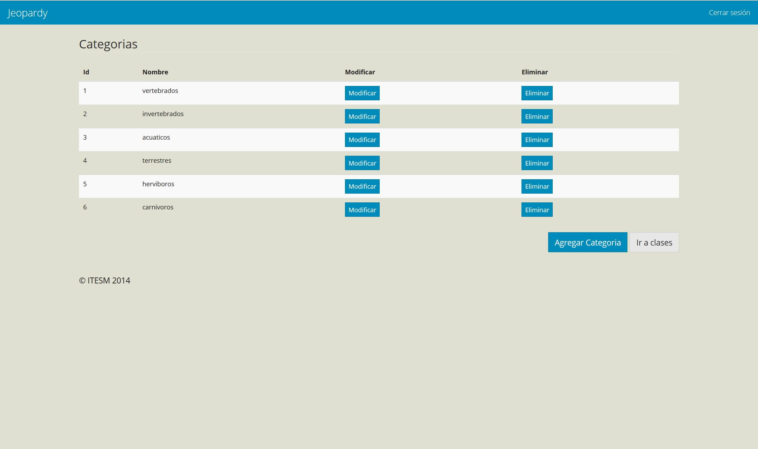

7. Aparecerá una lista con las categorías que se tienen de la clase seleccionada.

8. Para modificar una categoría, dar clic en “Modificar” a la que se desea de la lista de categorías, hacer las modificaciones necesarias y dar clic en “Aceptar”.

9. Para eliminar una categoría, dar clic en “Eliminar” a la que se desea de la lista de categorías y esta desaparecerá permanentemente de la lista.

10. Para agregar una nueva categoría, dar clic en “Agregar Categoria”, llenar los campos requeridos y dar clic en “Aceptar” para guardar los cambios.

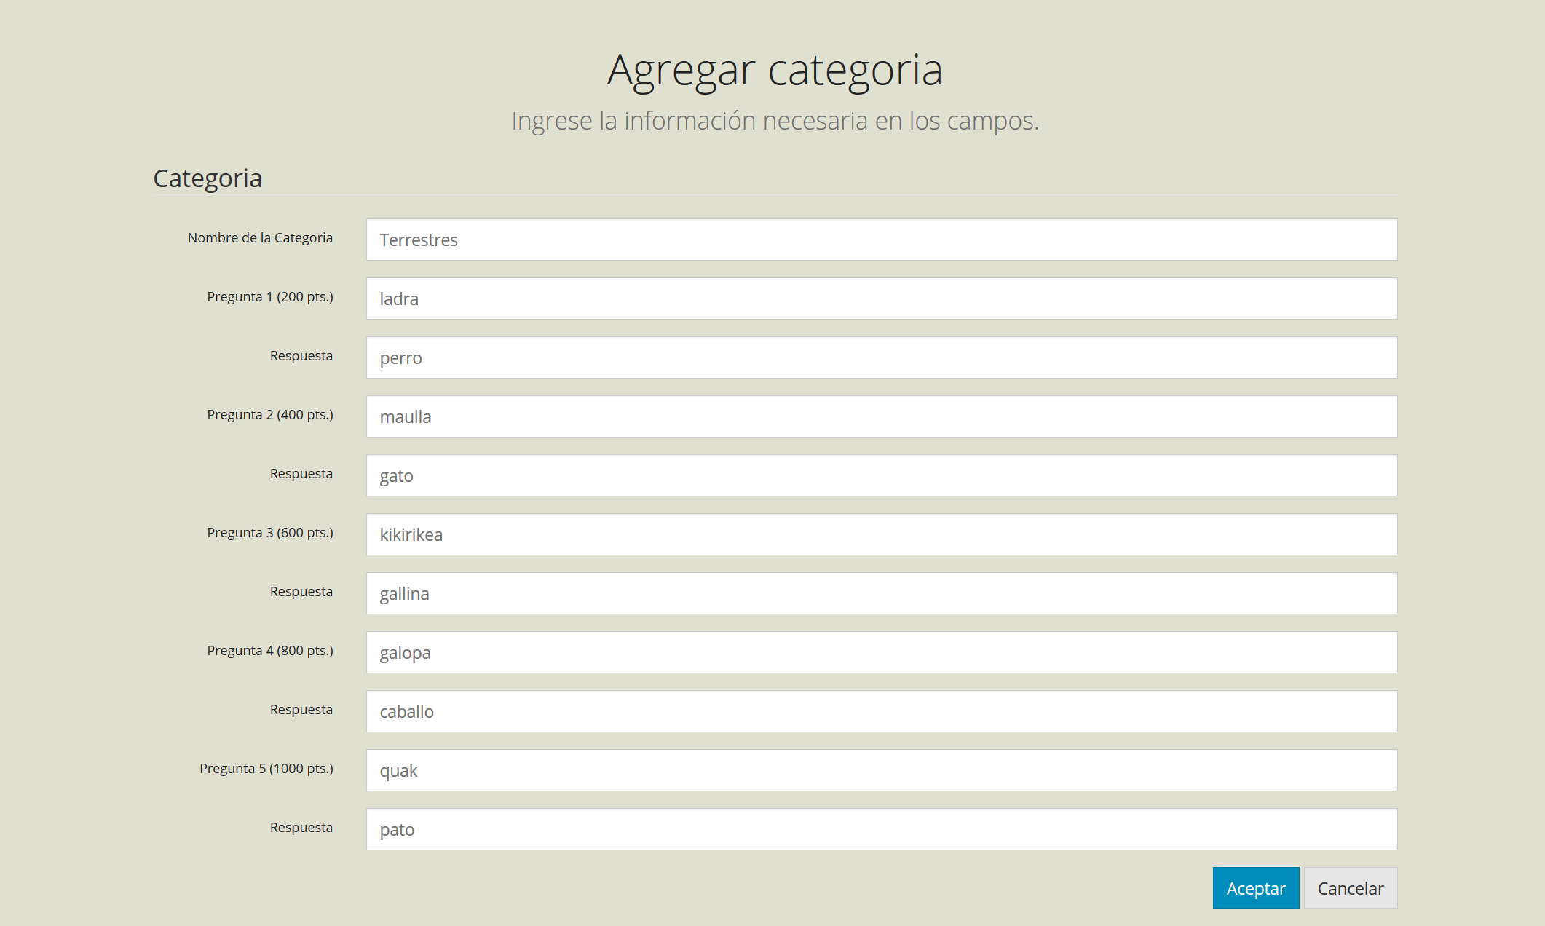

Nota: Desde cualquier pantalla se puede “Cancelar” y se regresará a la pantalla anterior sin guardar los cambios. Además también se podrá “Cerrar sesión”.

Crear juego:

1. Para comenzar un nuevo juego, dar clic en “Crear juego” del menú principal.



2. Seleccionar estricta y únicamente una clase para el nuevo juego, de lo contrario alertará un error. Dar clic en “Siguiente”.

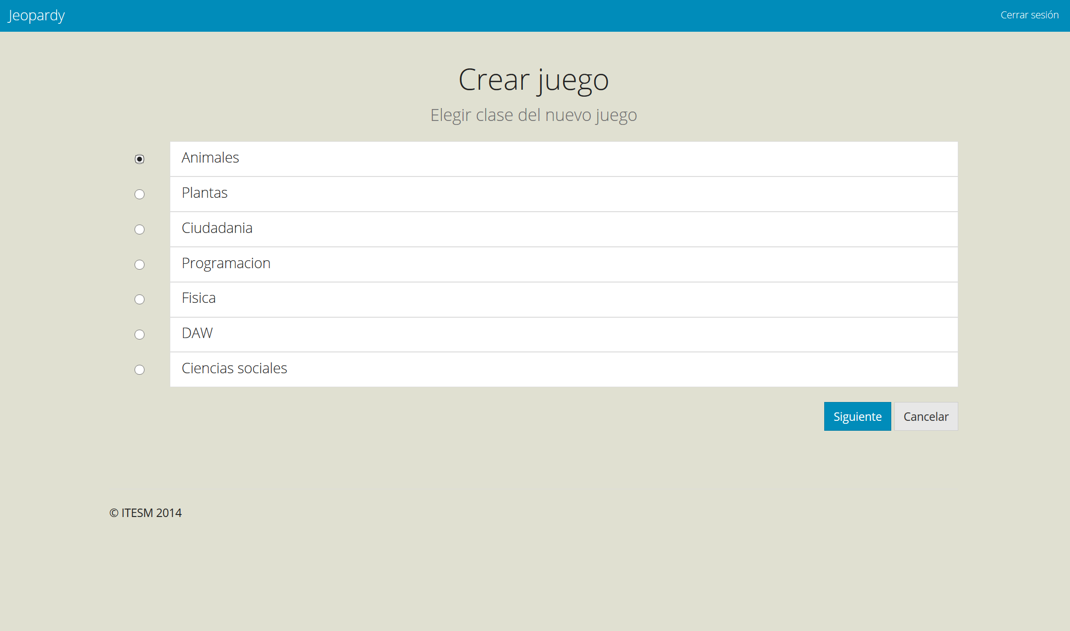

3. Seleccionar estricta y únicamente seis categorías para el nuevo juego, de lo contrario alertará un error. Dar clic en “Crear juego”.

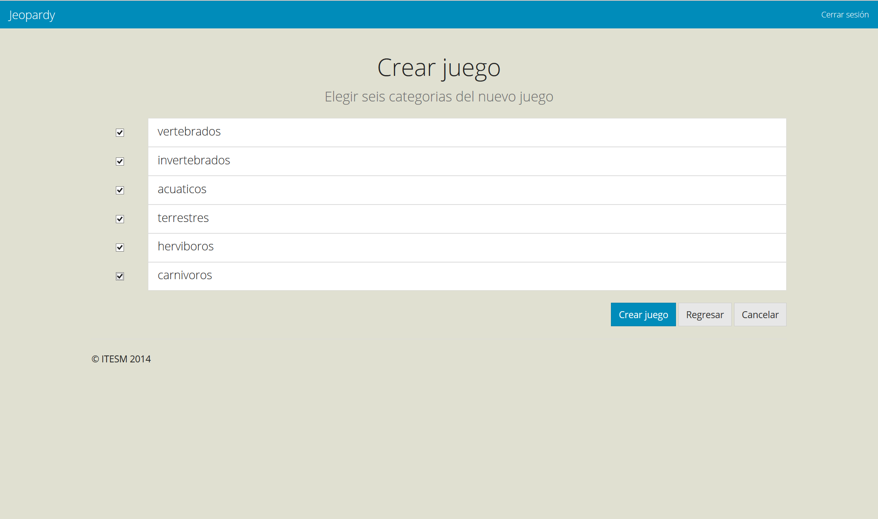

4. A continuación se mostrará la clave del juego con la cual alumnos se podrán inscribir al mismo. También en la “Sala de espera” aparecerán los alumnos que se han inscrito al juego. En el momento que se desea se puede dar clic en “Comenzar juego” y ningún alumno podrá inscribirse a éste, solamente se contará con la participación de los que pudieron inscribirse.

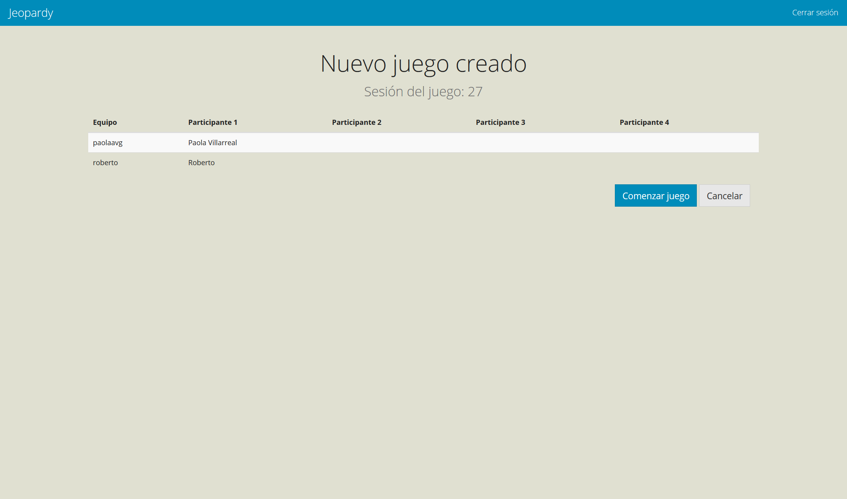

5. Una vez comenzado el juego, se podrá hacer clic sobre cualquier casilla habilitada con puntos para mostrar la pregunta.

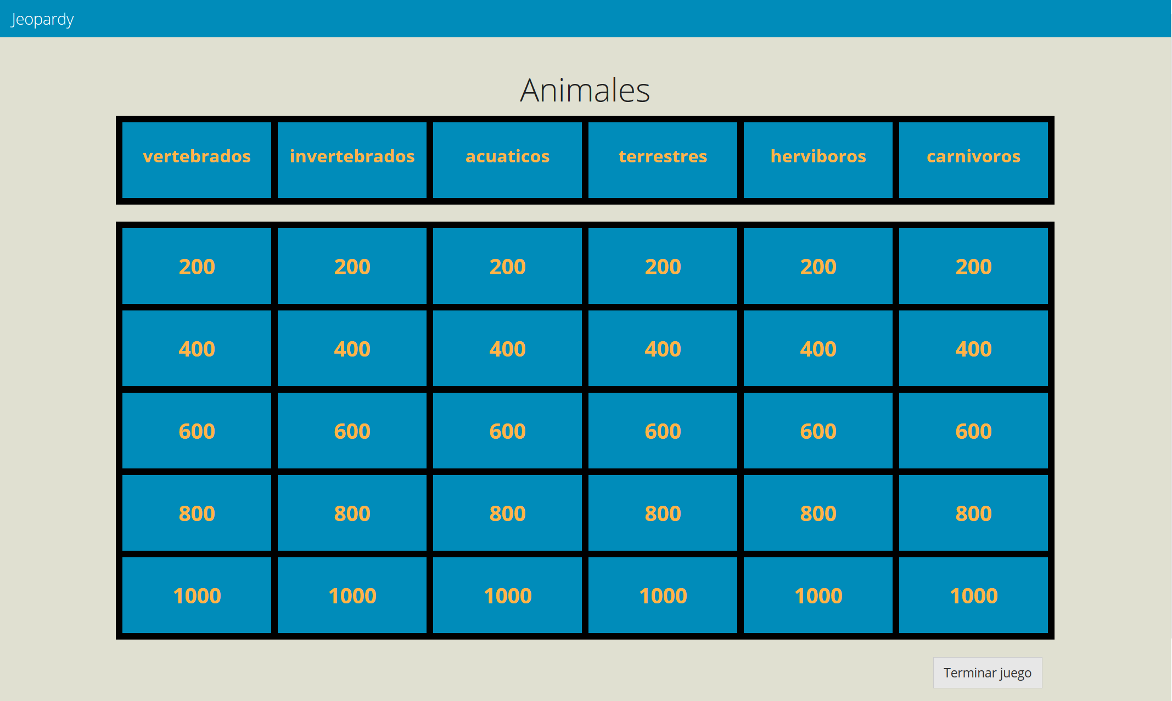

6. Después de dar clic sobre alguna casilla, se mostrará la pregunta correspondiente.

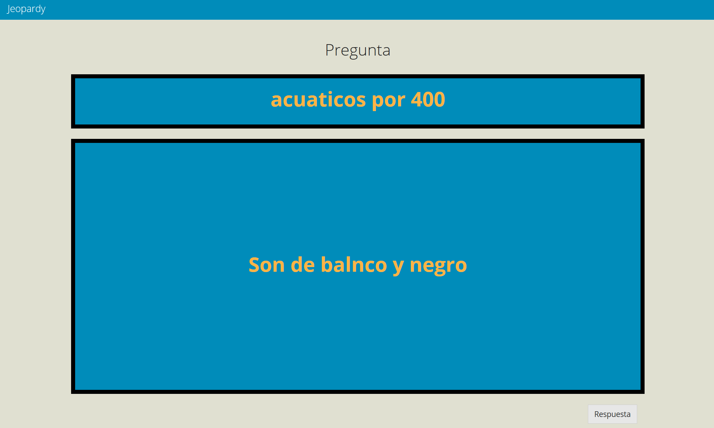

7. Para mostrar la respuesta, dar clic sobre el botón “Respuesta”.

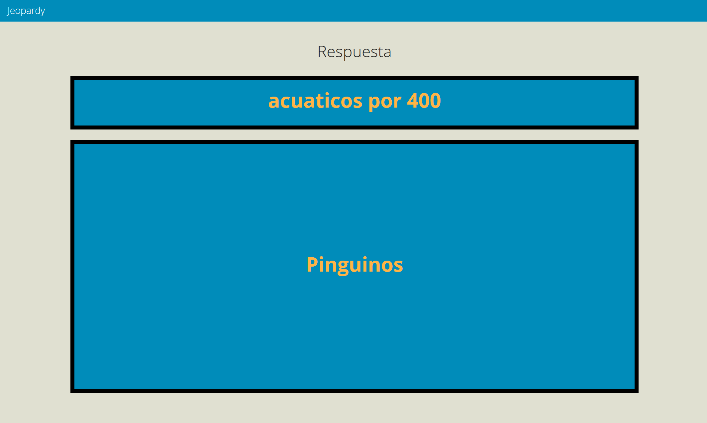

8. Sobre la misma pantalla, se podrá seleccionar a criterio del maestro, a quién le corresponden los puntos o si ninguno contesto correctamente, los puntos serán “Puntos perdidos”. Dar clic en “Continuar” para seguir con el juego.

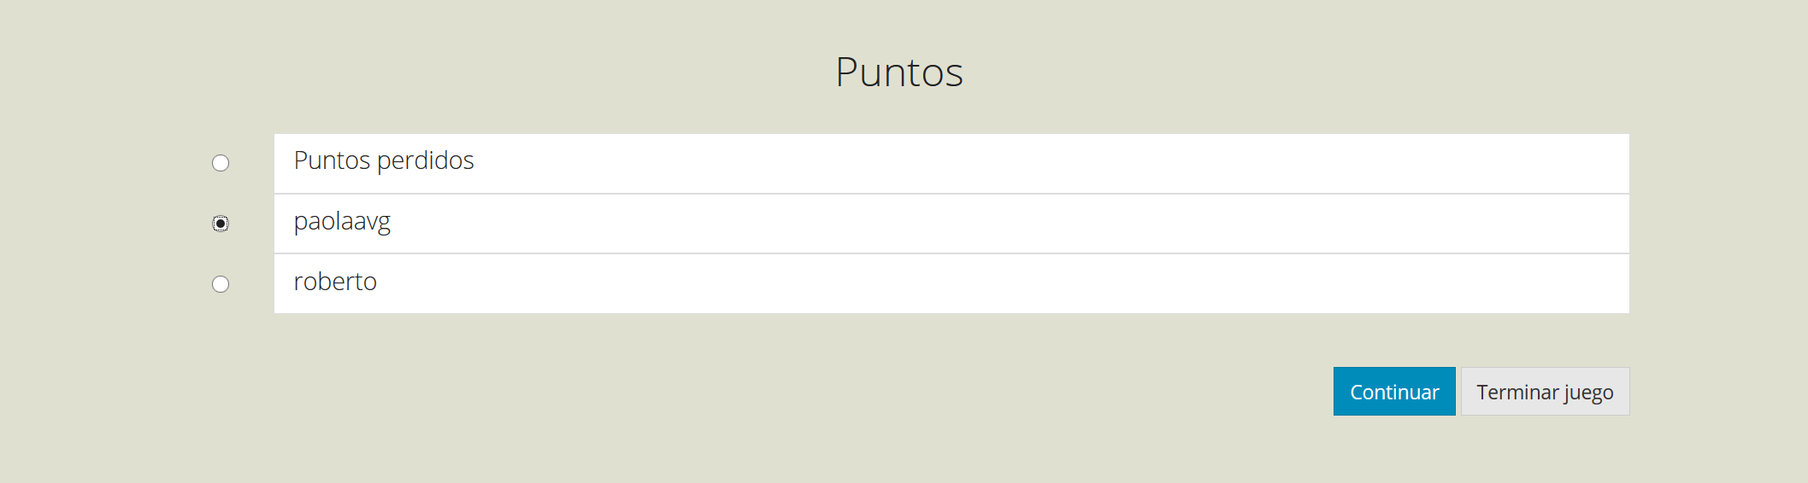

9. Una vez descubierta una casilla, ésta quedará deshabilitada y se mostrará diferente para distinguirla.

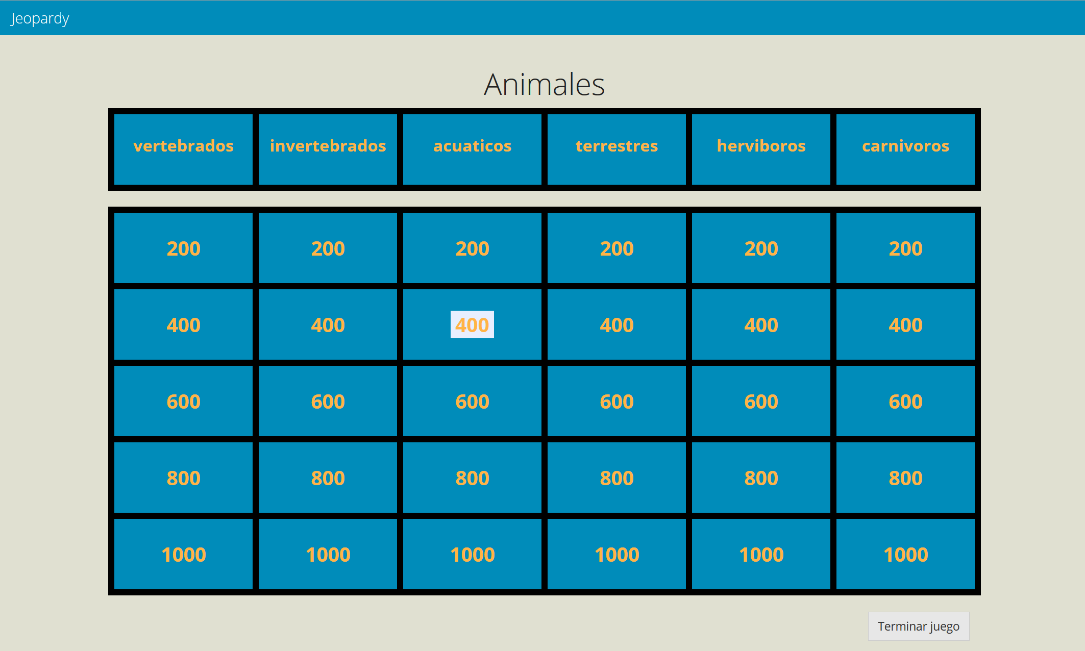

10. Desde la pantalla de juego o la pantalla de la respuesta se podrá terminar el juego dando clic en el botón “Terminar juego”. No se podrá volver al juego, lo único que queda registrado son los puntos finales de cada participante.

Reportes:

1. Para consultar resultados de los juego, dar clic en “Reportes” del menú principal.



2. Aparecerá una lista con los juegos correspondientes al usuario. Para ver más detalles sobre uno, hacer clic en “Ver detalles” sobre el que se desea.

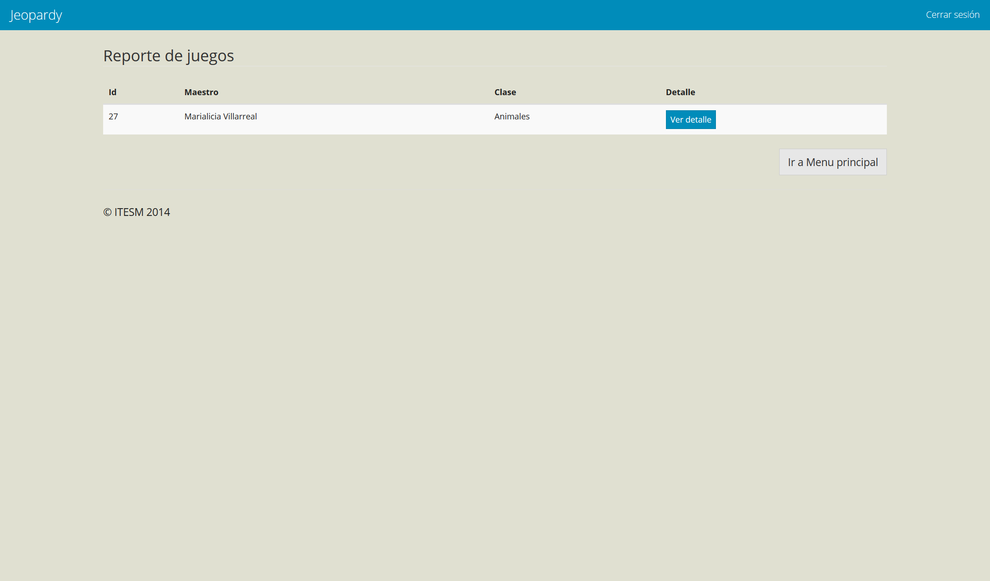

3. Se mostrará una lista con los participantes del juego junto a sus puntos, ordenados descendentemente por el puntaje obtenido.

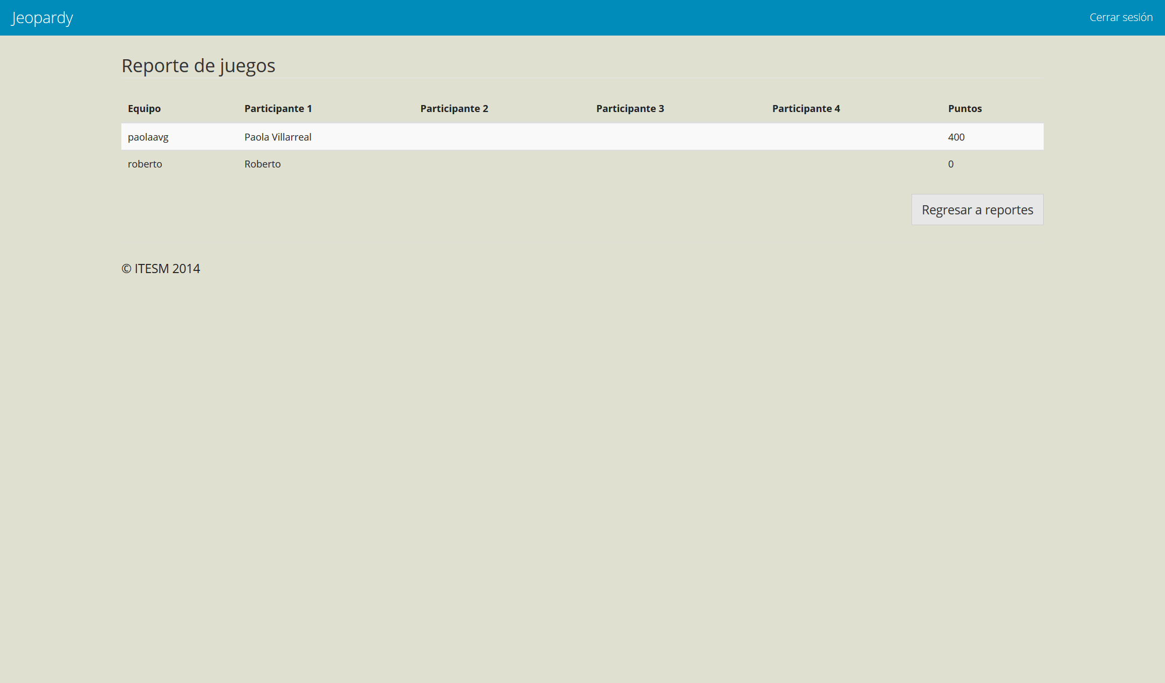

**Alumnos**

Registro:

1. Hacer clic en el botón “Registrar” de la página inicial.



2. Seleccionar “Alumnos” como tipo de usuario y dar clic en “Enviar”.



2

1

3. Llenar los datos que se piden con un nombre de usuario único y dar clic en “Enviar”.

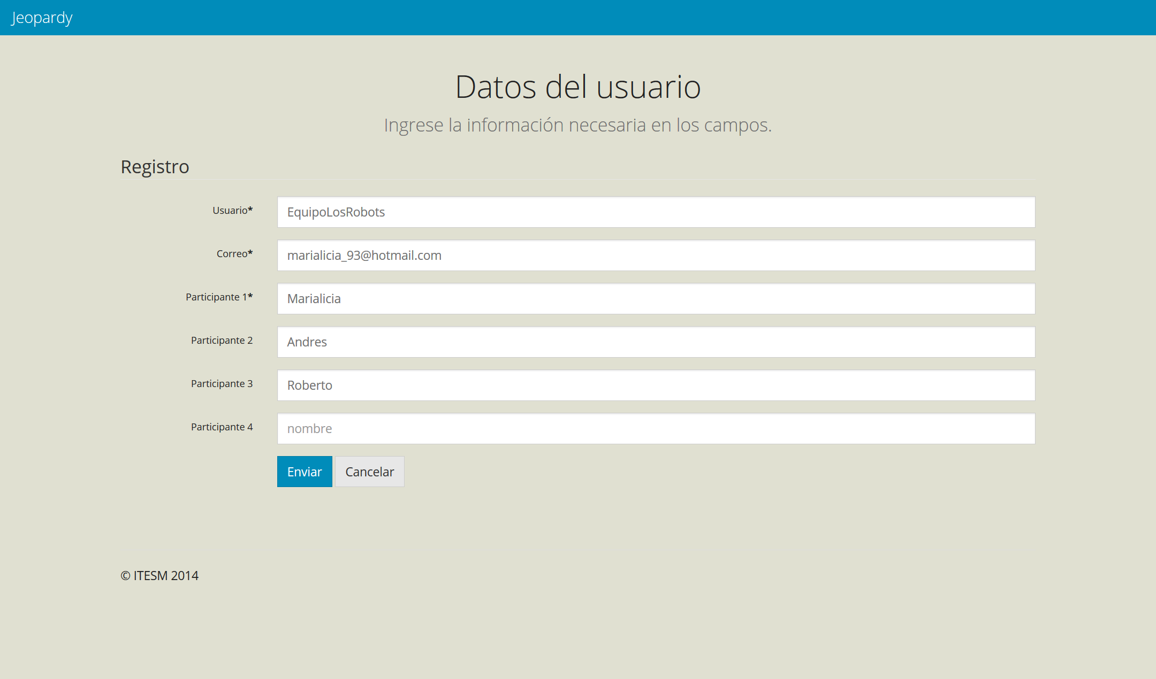

4. Aparece un mensaje “Se ha enviado un correo con una clave temporal”, dar clic en “Aceptar”.

5. Revisar el correo electrónico que se ingresó para conocer la contraseña temporal.

Inicio de sesión:

1. Ingresar el nombre de usuario y contraseña correctos, y posteriormente hacer clic en “Enviar”.

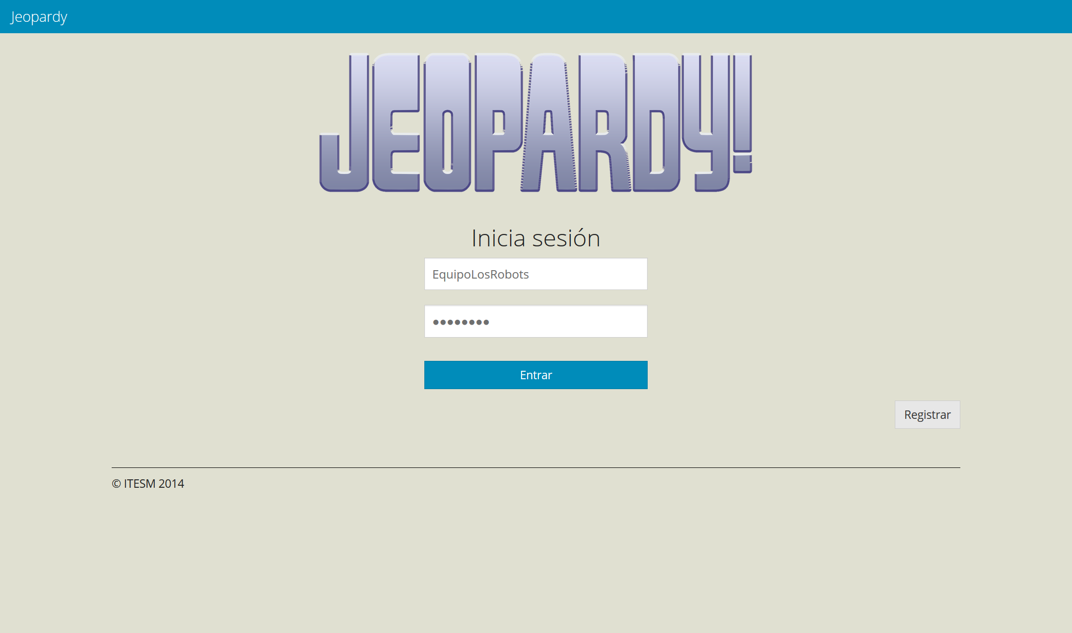

Nota: Solamente se tendrá tres oportunidades para ingresar la contraseña correcta. Si después del tercer intento, la contraseña no se escribió correctamente, se bloqueará permanentemente la cuenta.

2. Si es la primera vez que se ingresa, se pedirá que cambie su contraseña. De ser así se ingresa una nueva contraseña, escribiendo la misma en los dos campos y se da clic en “Enviar” para que se guarde la nueva contraseña. Posteriormente aparecerá un mensaje de que se ha guardado correctamente y se mostrará el menú inicial.



3. Si no es la primera vez que ingresa en la cuenta, la primera pantalla que aparecerá será la del menú inicial.

4. En caso de que la nueva contraseña no coincida, se mostrará un mensaje de error y se pedirá volver a escribir la nueva contraseña correctamente en ambos campos.

5. Si se oprime el botón de “Cancelar” o “Cerrar sesión”, se saldrá a la pantalla inicial de la aplicación sin guardar los cambios.

Participar en un juego:

1. Iniciar sesión.

2. Ingresar la clave del juego dada por el maestro y dar clic en “Enviar”. Posteriormente se mostrará un mensaje de que se ha inscrito correctamente al juego.

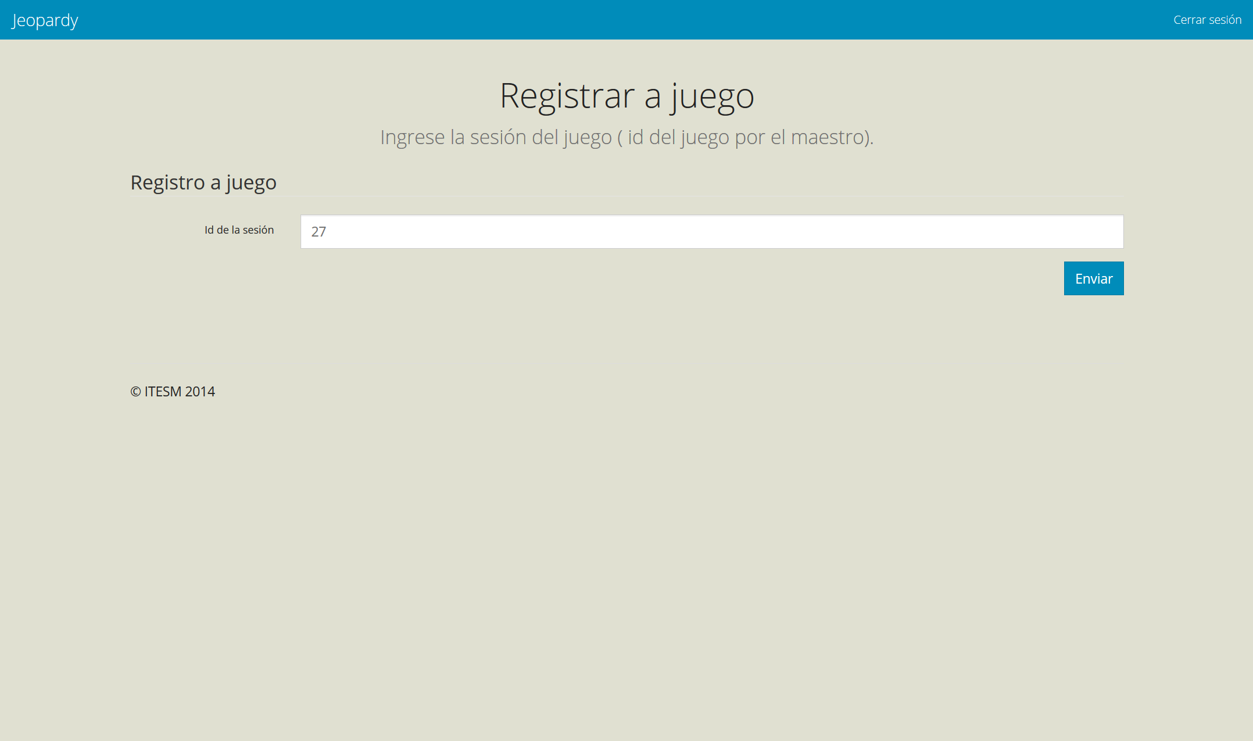

Nota: Se marcará error en caso de que la clave del juego no exista, en caso de que ya se ha inscrito previamente al juego, y en caso de que el juego ya haya comenzado.